**ODRAZ A LOM SVETLA, A**

1. Čo sa stane so svetlom po jeho dopade na rozhranie dvoch optických prostredí?

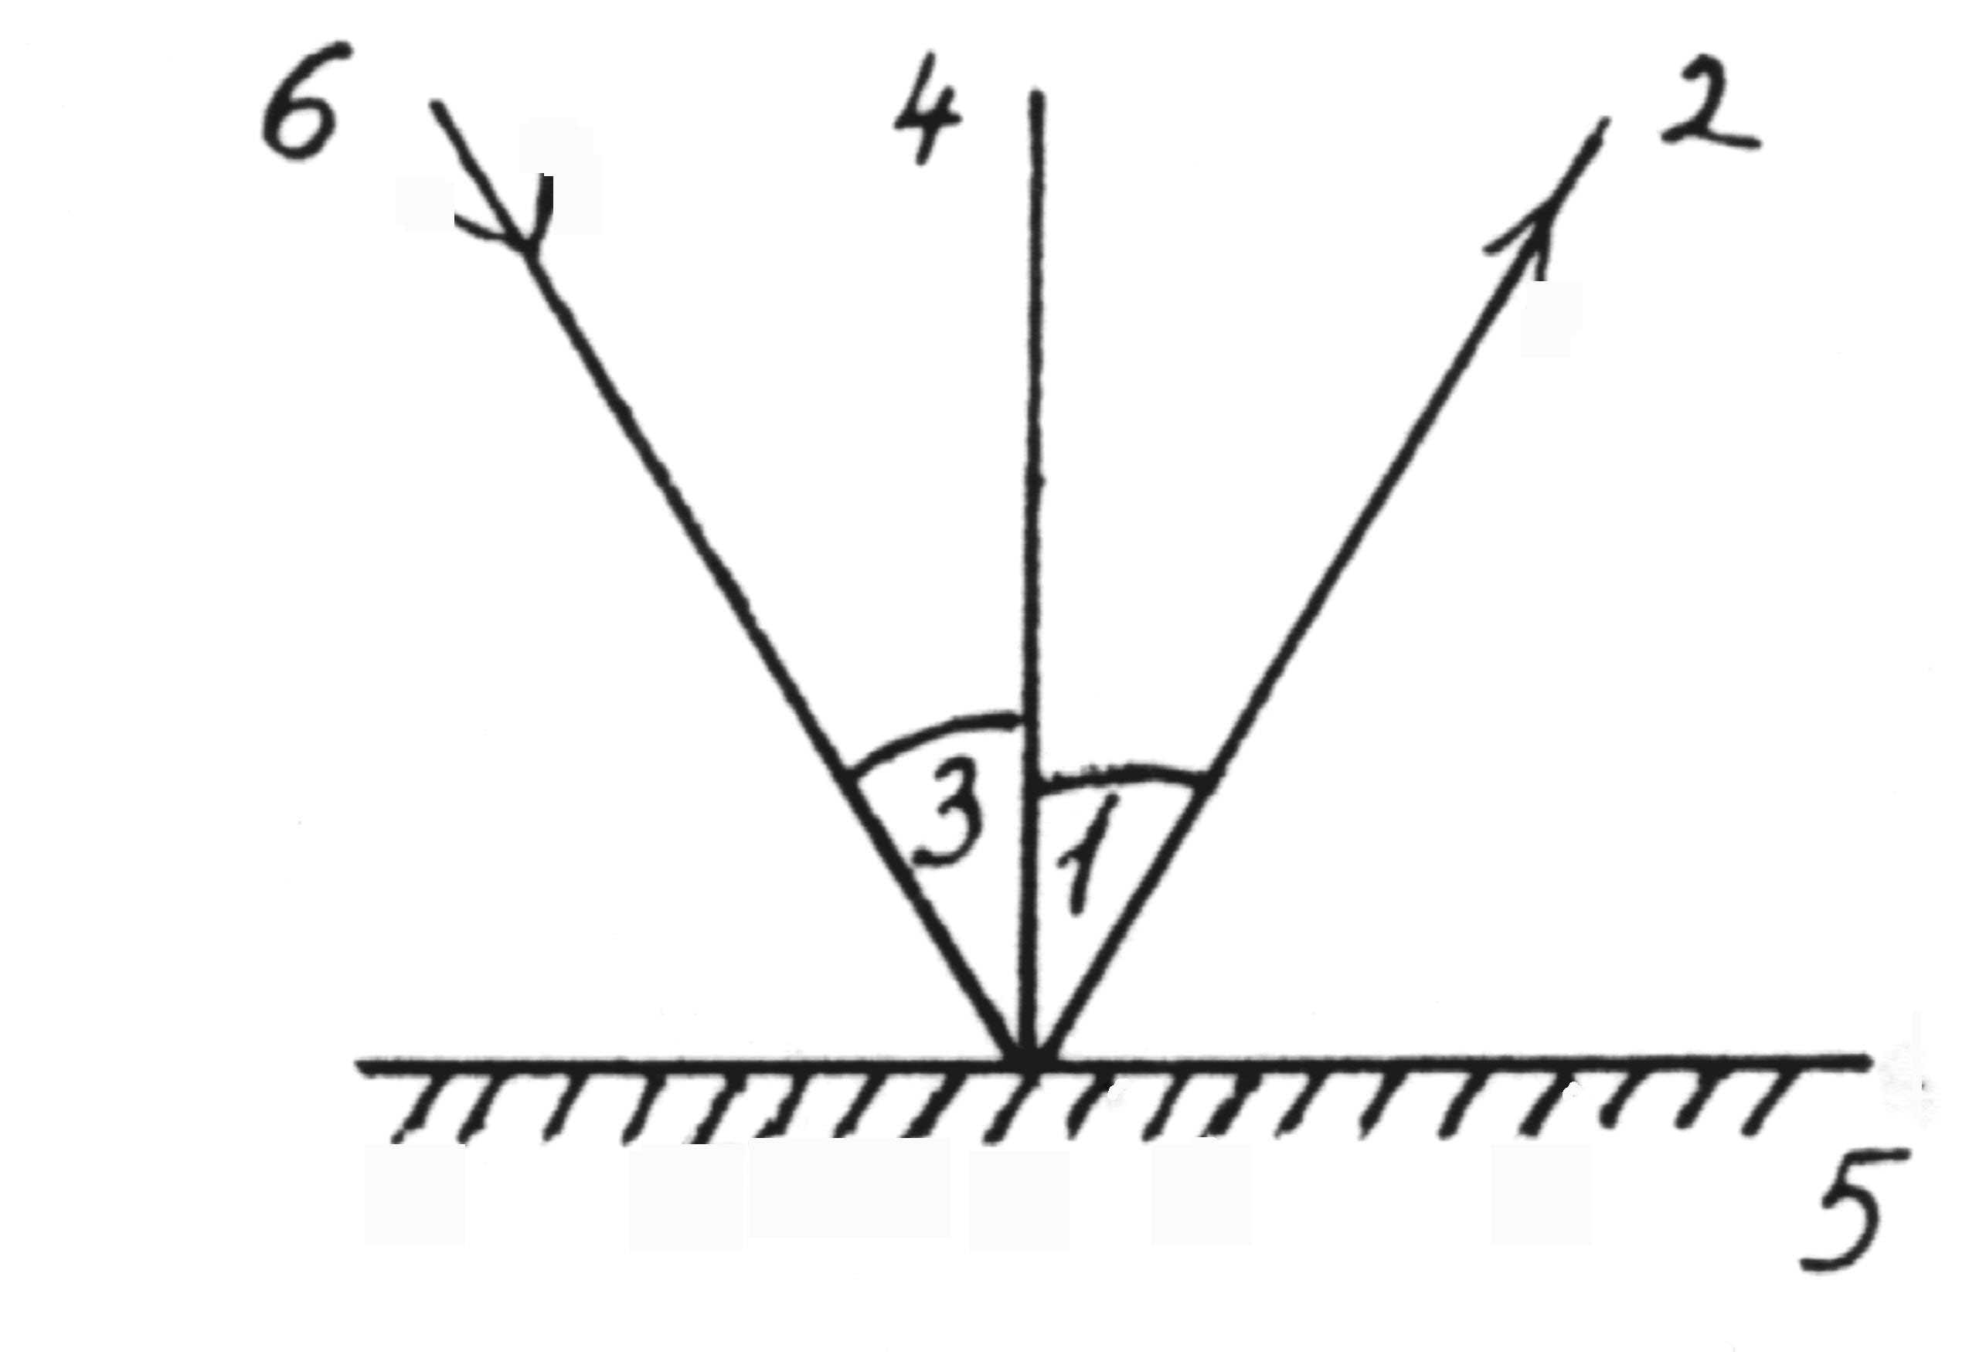

**2.** Podľa náčrtku priraď príslušné pomenovania k daným číslam!

**3.**  Aký je **uhol dopadu**, keď lúč dopadajúci na zrkadlo:

# a) a lúč odrazený od zrkadla zvierajú uhol 100°?

b) a zrkadlo zvierajú uhol 40°?

Úlohu rieš pomocou náčrtku

1. S približnou presnosťou zakresli do obrázku pokračovanie chodu svetelného lúča vo vode a vyznač šípkou jeho smer!

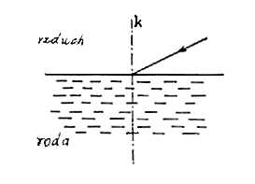

**5.** Doplň vety!

Svetlo sa šíri v skle rýchlosťou 197 000 km/s, vo vzduchu približne rýchlosťou 300 000 km/s.

Sklo je opticky………………. ako vzduch.

Po prechode svetla zo skla do vzduchu nastáva lom ………………….Vypočítajte index lomu skla. A určte uhol lomu vo vzduchu ak uhol dopadu je 50°.

# 6. Zakrúžkuj správnu odpoveď. Pre svetlo dopadajúce na vodnú plochu pod uhlom dopadu 45 je uhol lomu:

# a) väčší ako 45° b) menší ako 45° c) rovný 45°

**7.** Keď si v člne, ťažko trafíš oštepom (harpúnou) do blízko plávajúcej ryby. Prečo?

8. Čo to znamená, keď sa svetlo láme?

9. Charakterizujte lom ku kolmici.

10. Definujte zákon odrazu.

1. Definujte zákon lomu.
2. Charakterizujte index lomu.

**ODRAZ A LOM SVETLA, B**

1. Aké optické prostredia poznáme? Popíšte ich.

**2.**  Aký je **uhol dopadu**, keď lúč dopadajúci na zrkadlo:

# a) a lúč odrazený od zrkadla zvierajú uhol 120°?

b) a zrkadlo zvierajú uhol 30°?

Úlohu rieš pomocou náčrtku

3.S približnou presnosťou zakresli do obrázku pokračovanie chodu svetelného lúča vo vode a vyznač šípkou jeho smer!



**4.** Doplň vety!

Rýchlosť šírenia svetla vo vode je 225 000 km/s, v liehu 220 000 km/s. Lieh je opticky ........................... ako voda. Pri prechode z liehu do vody nastáva lom ..........................Určte index lomu vo vode a v liehu. . A určte uhol lomu vo vode ak uhol dopadu v liehu je 50°.

# 5. Zakrúžkuj správnu odpoveď. Pre svetlo dopadajúce zo vody na vzduch pod uhlom dopadu 45 je uhol lomu:

# a) väčší ako 45° b) menší ako 45° c) rovný 45°

**6.** Keď si v člne, ťažko trafíš oštepom (harpúnou) do blízko plávajúcej ryby. Prečo?

7. Čo to znamená, keď sa svetlo láme?

8. Charakterizujte lom od kolmici.

9. Definujte zákon odrazu.

10.Definujte zákon lomu.

1. Charakterizujte index lomu.
2. Zakreslite situáciu kedy vzniká neskutočný obraz.